Documentação API

End-Points

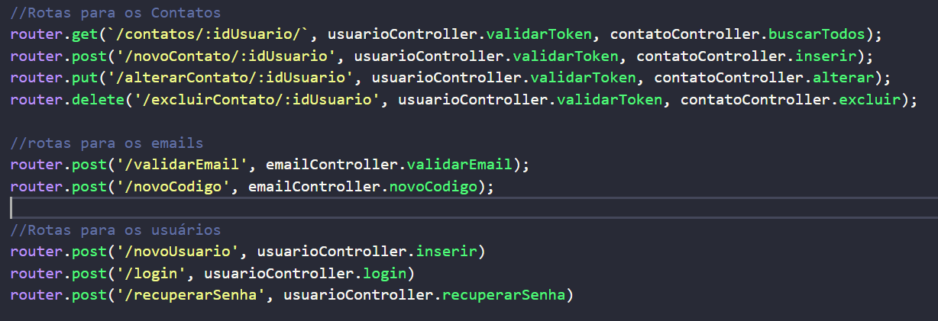

/novoUsuario

End-Point feito para criar um novo usuário no Banco, porém ainda e necessário verificar o e-mail, se a verificação não for feita não será possível realizar o login

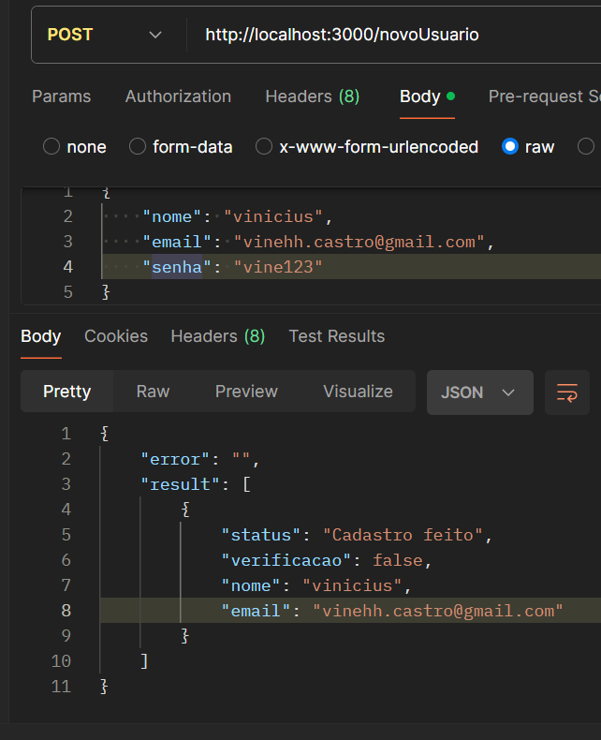

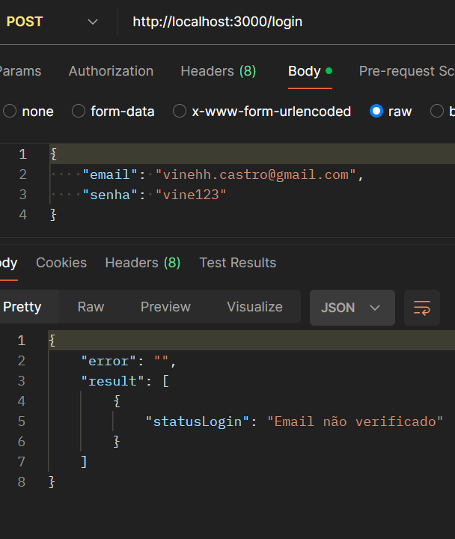

/validarEmail

End-Point feito para ter mais segurança em nossa aplicação, apenas pessoas que verificaram seu e-mail poderão ter acesso a nossa aplicação

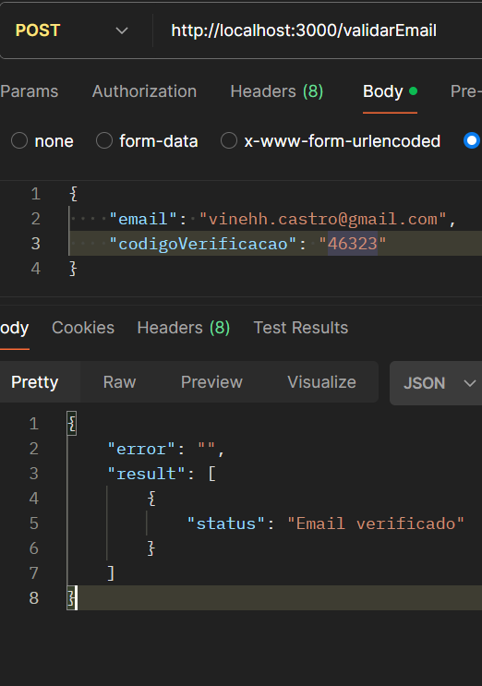

/novoCodigo

End-point feito para gerar um novo código de verificação para o Usuário

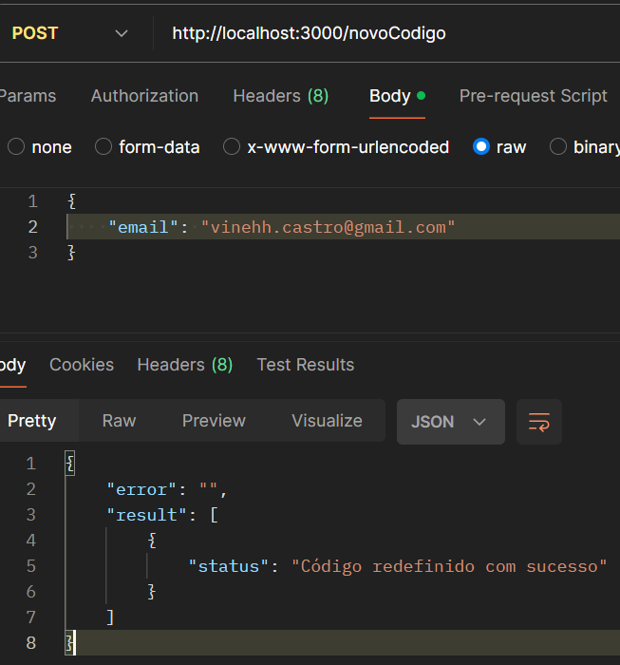

/Login

End-Point feito para pegar os contatos no banco de dados de acordo com o id do usuário que fez login, e também autenticar para passar o token do usuário, para ele poder se autenticar nas próximas rotas

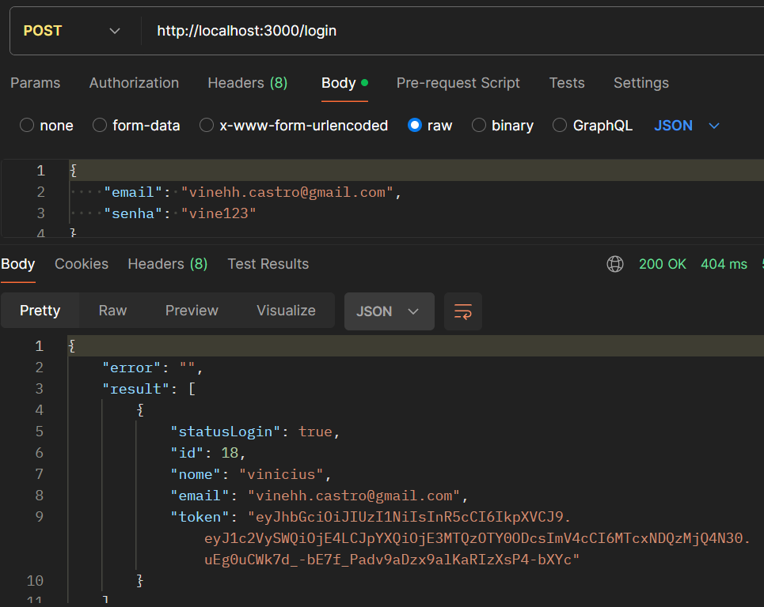

/recuperarSenha

End-point feito para complementar o sistema de cadastro e login

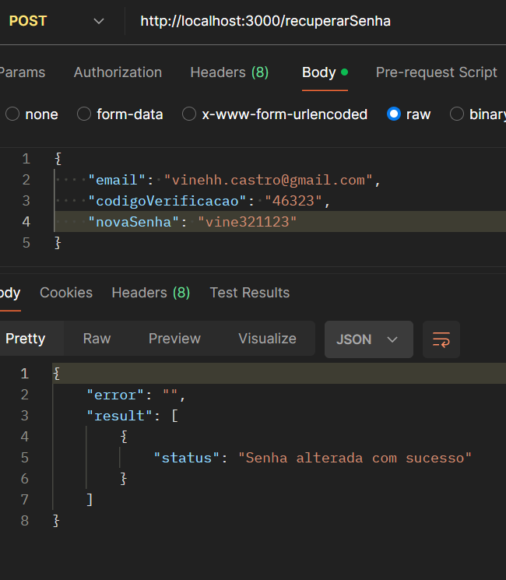

/contatos/:idUsuario

End-point feito para pegar todos os usuários do banco de dados, de acordo com o id do Usuário, é necessário um token, que é gerado através do login. 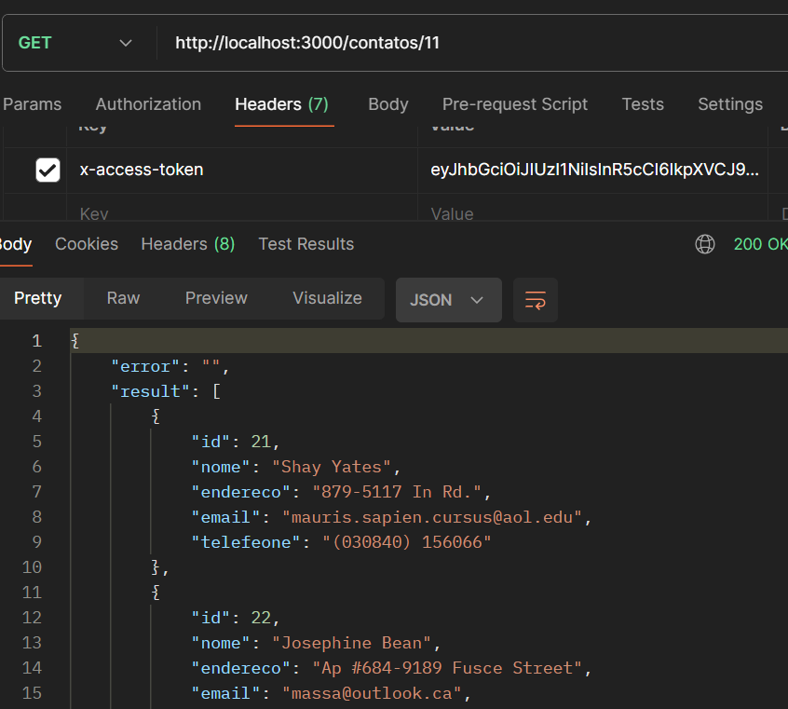

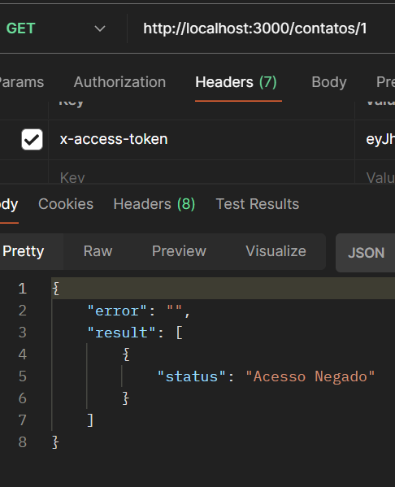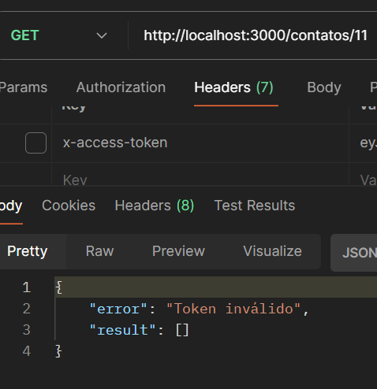

/novoContato:idUsuario

End-point para criar um novo usuário ele necessita do token e do id do usuário

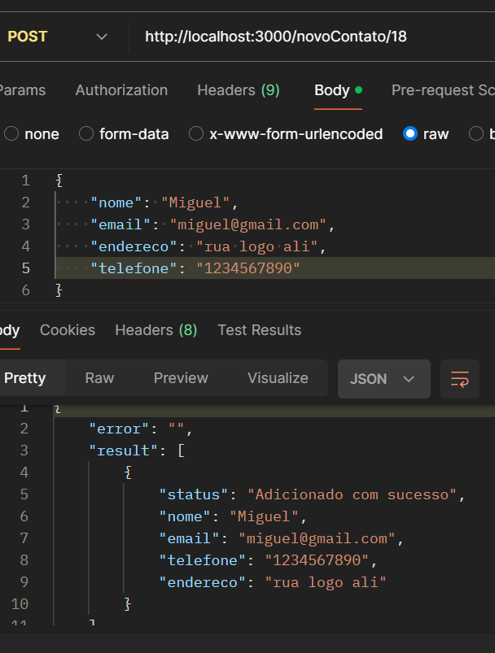

/altearContato:idUsuario

End-point feito para altear um contato via o id do contato, também necessita de um Token

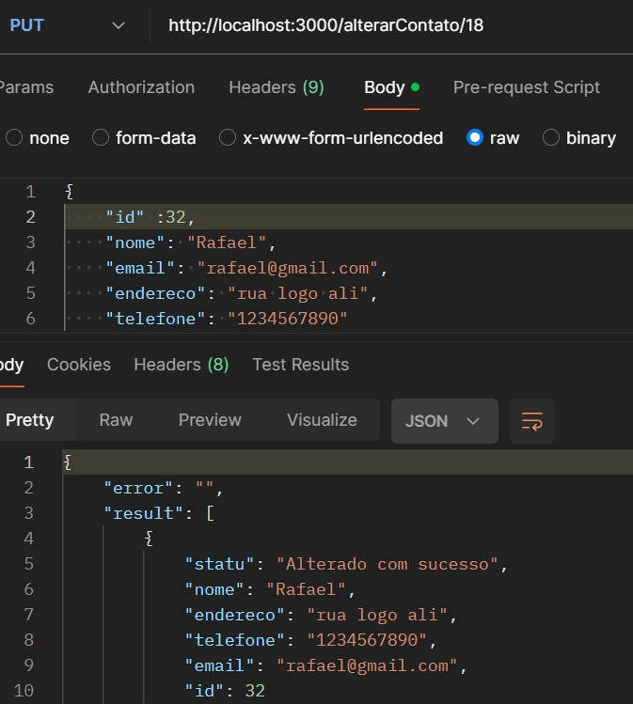

/exlcuirContato:idUsuario

End-point feito para excluir o contato pelo id, também necessita de um token.

